Katsomuskasvatuksen ja eettisen kasvatuksen tukipaperi


Kuva:Pixabay

Sisällys
Ohjaavat ja velvoittavat periaatteet: 3
1.1 Varhaiskasvatussuunnitelman perusteet 2022 3
1.2 Esiopetussuunnitelman perusteet (2015) 5
1.3 Opetushallituksen linjaus varhaiskasvatuksen ja esiopetuksen katsomuskasvatuksesta ja eettisestä kasvatuksesta 6
1.4 Varhaiskasvatuslaki (540/2018) 10
Katsomuskasvatuksen ja eettisen ajattelun suunnitteleminen, toteuttaminen, arviointi ja kehittäminen 11
2.1 Päiväkodin johtaja johtaa yksikkönsä katsomuskasvatusta ja eettistä 11
ajattelua 11
2.2. Katsomuskasvatuksen ja eettisen kasvatuksen suunnittelun perusta 12
2.3. Ryhmäopetussuunnitelman laatiminen lasten henkilökohtaisten varhaiskasvatus- ja esiopetussuunnitelmien pohjalta, katsomuskasvatuksen ja eettisen ajattelun näkökulmista. 13
Ryhmäkohtainen katsomuskasvatuksen ja eettisen ajattelun suunnittelu 15
Arviointi ja kehittäminen 17
Lähteet 18

Ohjaavat ja velvoittavat periaatteet:

1.1 Varhaiskasvatussuunnitelman perusteet 2022

Varhaiskasvatuksen tehtävä on kehittää lasten valmiuksia ymmärtää lähiyhteisön monimuotoisuutta ja harjoitella siinä toimimista. Tehtävää lähestytään eettisen ajattelun, katsomusten, lähiyhteisön menneisyyden, nykyisyyden ja tulevaisuuden sekä median näkökulmista. Toiminnassa voidaan käyttää monipuolisesti esimerkiksi satuja, musiikkia, kuvataidetta, leikkiä, draamaa, erilaisia mediasisältöjä sekä vierailijoita, vierailuja ja lähiympäristön tapahtumia. Minä ja meidän yhteisömme ­oppimisen alue tukee erityisesti lasten kulttuuriseen osaamiseen, vuorovaikutukseen ja ilmaisuun sekä ajatteluun ja oppimiseen liittyvää laaja­alaista osaamista (Vasu, 2022, 29.)
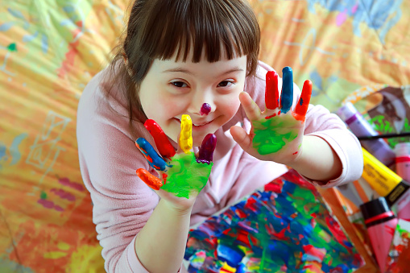
Kuva:Pixabay
Eettisen ajattelun taitojen kehittymistä tuetaan pohtimalla lasten kanssa eri tilanteissa esiintyviä tai lapsia askarruttavia eettisiä kysymyksiä. Teemat voivat liittyä esimerkiksi ystävyyteen, oikean ja väärän erottamiseen, oikeudenmukaisuuteen tai pelon, surun ja ilon aiheisiin. Eettisiä kysymyksiä käsitellään lasten kanssa niin, että he voivat tuntea olonsa turvalliseksi ja hyväksytyksi. Lasten kanssa pohditaan myös ryhmän sääntöjä ja niiden perusteita (Vasu, 2022, 29.)
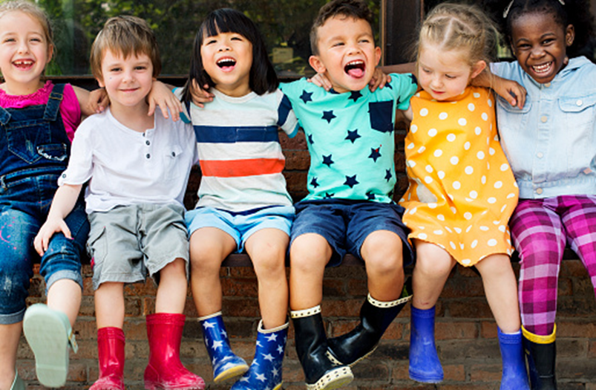
Kuva:Pixabay
Varhaiskasvatuksen katsomuskasvatuksessa yhteisen tutustumisen kohteena ovat lapsiryhmässä läsnä olevat uskonnot ja muut katsomukset. Lasten kanssa voidaan tarkastella myös laajemmin uskontoja ja katsomuksia. Vastaavasti tarkastellaan uskonnottomuutta. Tavoitteena on edistää keskinäistä kunnioitusta ja ymmärrystä eri katsomuksia kohtaan sekä tukea lasten kulttuuristen ja katsomuksellisten identiteettien kehittymistä. Lasten kanssa tutustutaan erilaisiin katsomuksiin ja niihin liittyviin perinteisiin. Luontevia tapoja tarkastella katsomuksia ovat esimerkiksi vuodenkiertoon liittyvät juhlat ja tapahtumat sekä päivittäiset tilanteet, kuten pukeutuminen tai ruokailu. Lasten ihmettelylle annetaan tilaa, ja heidän kanssaan pohditaan heitä askarruttavia elämänkysymyksiä. Katsomuskasvatuksessa tehdään yhteistyötä huoltajien kanssa kunkin perheen taustaa, katsomuksia ja arvoja kuullen ja kunnioittaen. Katsomuskasvatus tukee muun muassa lasten kulttuuriseen osaamiseen, vuorovaikutukseen ja ilmaisuun sekä ajatteluun ja oppimiseen liittyvää laaja­alaista osaamista (Vasu, 2022, 29.)

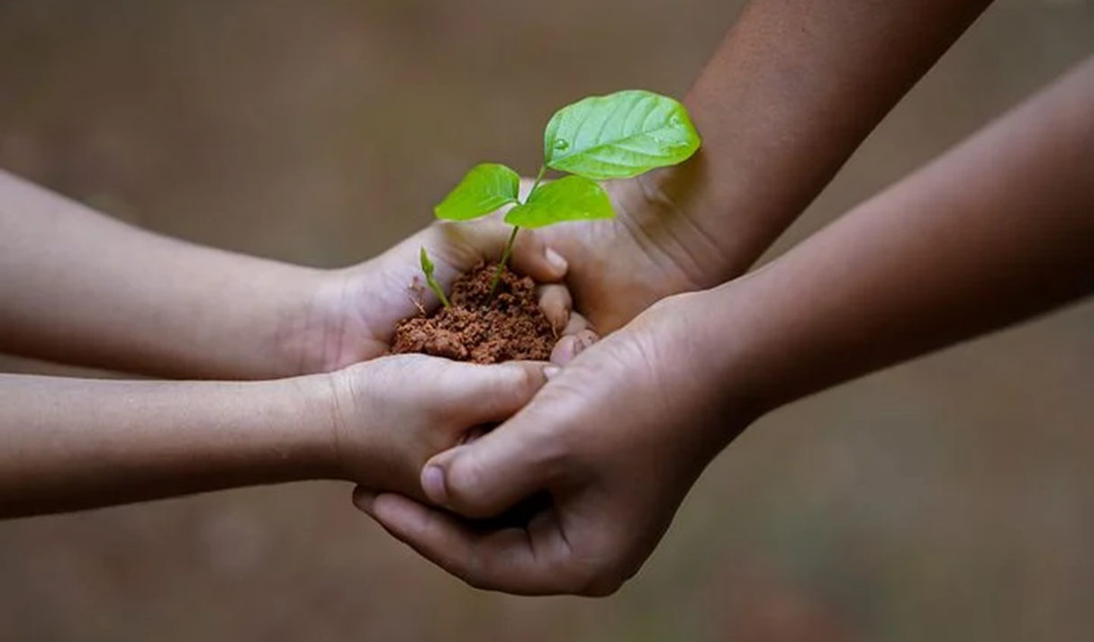
Kuva:Pixabay

1.2 Esiopetussuunnitelman perusteet (2015)

Esiopetukseen sisältyy koko ryhmälle yhteistä eettistä kasvatusta. Kasvatus liitetään lasten arkeen ja käytännön tilanteisiin, joihin liittyy tunteita ja eettisiä valintoja. Lapsia ohjataan tunnistamaan tunteitaan, toimimaan ystävällisesti ja vastuullisesti sekä ratkaisemaan rakentavasti lasten keskinäisiä ristiriitatilanteita. Lasten kanssa pohditaan ystävyyttä ja toisten kunnioittamista, ilon ja pelon aiheita, tyttönä ja poikana olemiseen liittyviä oletuksia sekä oikean ja väärän erottamista. Yhteisten keskustelujen lisäksi luontevia tapoja eettiseen kasvatukseen antavat esimerkiksi roolileikit sekä sadut ja median kertomukset. Opetuksessa voidaan hyödyntää sosiaalisia taitoja ja tunnetaitoja kehittäviä opetusohjelmia ja materiaaleja (EOPS, 2015, 35.)
Esiopetuksen katsomuskasvatuksessa yhteisen tutustumisen kohteena ovat lapsiryhmässä läsnä olevat uskonnot ja katsomukset. Uskonnottomuutta tarkastellaan esiopetuksessa muiden katsomusten rinnalla. Katsomuskasvatus liitetään arjen asioihin, juhliin ja ajankohtaisiin tapahtumiin, joilla on uskonnollista tai katsomuksellista merkitystä. Tavoitteena on auttaa lapsia ymmärtämään ja kunnioittamaan sekä omia että toisten lasten ja perheiden erilaisia katsomuksellisia perinteitä sekä niihin liittyviä tapoja ja käsityksiä. Lapsia rohkaistaan erilaisten elämänkysymysten pohdintaan yhdessä toisten kanssa toimien. Samalla heidän valmiutensa ymmärtää uskontoihin ja katsomuksiin liittyviä sanoja ja käsitteitä vahvistuvat. Opetuksessa hyödynnetään esimerkiksi vierailuja ja lähiympäristön tapahtumia (EOPS, 2015, 35.)


Kuva:Pixabay

1.3 Opetushallituksen linjaus varhaiskasvatuksen ja esiopetuksen katsomuskasvatuksesta ja eettisestä ajattelusta

Varhaiskasvatus on uskonnollisesti, katsomuksellisesti ja puoluepoliittisesti sitouttamatonta. Sitouttamattomuus tarkoittaa, että katsomuksia tarkastellaan tasaveroisina arvottamatta niitä. Lasta ei saa ohjata mihinkään katsomukseen eikä häneen saa katsomuksellisesti vaikuttaa. Katsomuskasvatus on yleissivistävää ja sitä toteutetaan osana varhaiskasvatuksen pedagogista toimintaa. Tavoitteena on edistää keskinäistä kunnioitusta ja ymmärrystä eri katsomuksia kohtaan sekä tukea lasten kulttuurisen ja katsomuksellisen identiteetin kehittymistä (OPH ohje, 12.01.2018.)
Varhaiskasvatuksen henkilöstö vastaa katsomuskasvatuksesta ja sen käytännön toteutuksesta. Varhaiskasvatuksen henkilöstön tulee toimia ammatillisesti katsomuksellisesti moninaisessa ympäristössä omasta katsomuksestaan riippumatta. Varhaiskasvatuksen katsomuskasvatukseen ei kuulu minkään uskonnon tai katsomuksen opetusta. Uskonnollisten yhteisöjen kanssa voidaan tehdä yhteistyötä. Yhteistyö tapahtuu varhaiskasvatusta ohjaavien asiakirjojen periaatteiden ja tavoitteiden mukaisesti. Yhteistyössä tulee aina huomioida lapsen etu ja toiminnan tulee olla pedagogisesti perusteltua (OPH ohje, 12.01.2018.)


Kuva:Pixabay
Juhliin voi sisältyä joitakin uskontoon viittaavia elementtejä. Tällaiset juhlatraditiot ovat samalla tavoin kuin esi- ja perusopetuksessa osa suomalaista kulttuuria. Juhlaan mahdollisesti sisältyvän yksittäisen virren tai hengellisen laulun laulamisen johdosta juhlaa ei voida uskonnollisen suvaitsevaisuuden nimissä pitää uskonnon harjoittamiseksi katsottavana tilaisuutena (Perustuslakivaliokunnan mietintö 10/2002 vp ja 2/2014 vp). Varhaiskasvatuksen järjestäjien tulee tiedottaa riittävän ajoissa tiedon juhlista ja muista tilaisuuksista, jotka sisältävät uskontoon viittaavia elementtejä tai uskonnon harjoittamista (OPH ohje, 12.01.2018.)
Uskonnolliset tilaisuudet ja toimitukset ovat uskonnon harjoittamista. Perustuslain 11 §:n 2 momentin mukaan uskonnon ja omantunnon vapauteen sisältyy oikeus tunnustaa ja harjoittaa uskontoa, oikeus ilmaista vakaumus ja oikeus kuulua tai olla kuulumatta uskonnolliseen. Vapaus olla osallistumatta uskonnolliseen tilaisuuteen tai toimitukseen on riippumaton yhdyskunnan jäsenyydestä. Näin ollen myöskään tiettyyn uskonnolliseen yhdyskuntaan kuuluvia ei voida velvoittaa osallistumaan asianomaisen uskonnollisen yhdyskunnan tai varhaiskasvatuksen järjestäjän itse järjestämiin uskonnollisiin tilaisuuksiin ja toimituksiin (OPH ohje 12.01.2018.)
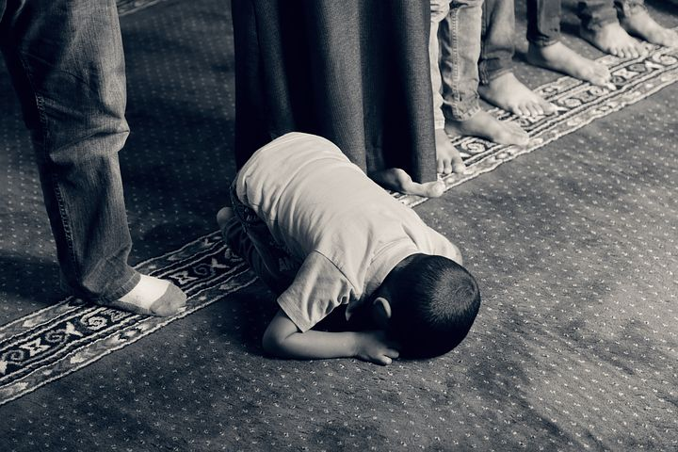
Kuva:pixabay
Uskonnollisten tilaisuuksien ja toimitusten aikana on mahdollisuuksien mukaan järjestettävä vaihtoehtoista ja mielekästä toimintaa (perustuslakivaliokunta 2/2014 vp). Vaihtoehtoisen toiminnan tulee olla, uskonnollista sisältöä lukuun ottamatta, luonteeltaan ja tavoitteiltaan mahdollisimman samankaltaista kuin siinä tilaisuudessa, jonka tilalla muuta toimintaa järjestetään. Varhaiskasvatuksessa tulee huolehtia myös siitä, ettei uskonnollisiin tilaisuuksiin osallistumisesta tai osallistumatta jättämisestä aiheudu lapselle leimautumista tai muita haitallisia seuraamuksia. Olennaista on, että lapsen huoltajalle jää todellinen ja aito vapaus valita, osallistuuko lapsi uskonnollista ainesta sisältäviin tilaisuuksiin ja toimituksiin (OPH ohje, 12.01.2018.)

Katsomuskasvatus ja eettinen ajattelu ovat yleissivistäviä ja niitä toteutetaan osana varhaiskasvatuksen pedagogista toimintaa
Uskonnollisesti, katsomuksellisesti ja poliittisesti sitoutumatonta

Varhaiskasvatus ja esiopetus

Tulee tiedottaa hyvissä ajoin juhlista ja muista tilaisuuksista, jotka sisältävät uskontoon viittaavia elementtejä tai uskonnon harjoittamista

Uskonnolliset tilaisuudet ja toimitukset = uskonnon harjoittamista
Juhliin voi sisältyä joitakin uskontoon viittaavia elementtejä

Esim. yksittäinen virsi tai hengellinen laulu (osa suomalaista kulttuuria)
Järjestetään vaihtoehtoinen tilaisuus (katso lomake & info Intrasta)

Kaavio mukaillen OPH ohjetta 12.01.2018.

1.4 Varhaiskasvatuslaki (540/2018)

Varhaiskasvatuslaissa (540/2018) 3§ todetaan, että varhaiskasvatuksen tehtävänä on edistää jokaisen lapsen iän ja kehityksen mukaista kokonaisvaltaista kasvua, kehitystä, terveyttä ja hyvinvointia. Lisäksi annetaan kaikille lapsille yhdenvertaiset mahdollisuudet varhaiskasvatukseen, edistäen yhdenvertaisuutta ja sukupuolten tasa-arvoa sekä antaen valmiuksia ymmärtää ja kunnioittaa yleistä kulttuuriperinnettä sekä kunkin kielellistä, kulttuurista, uskonnollista ja katsomuksellista taustaa. Varhaiskasvatuksessa kehittämme myös lapsen yhteistyö- ja vuorovaikutustaitoja, edistäen lapsen toimimista vertaisryhmässä sekä ohjaten eettisesti vastuulliseen ja kestävään toimintaan, toisten ihmisten kunnioittamiseen ja yhteiskunnan jäsenyyteen.

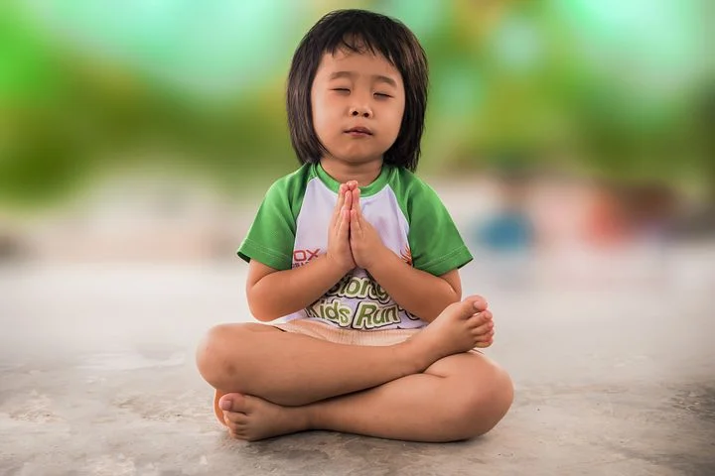
Kuva:Pixabay

Katsomuskasvatuksen ja eettisen kasvatuksen suunnitteleminen, toteuttaminen, arviointi ja kehittäminen

2.1 Päiväkodin johtaja johtaa yksikkönsä katsomuskasvatusta ja eettistä ajattelua

- Tässä keskeistä on työyksikössä käytävä arvokeskustelu ja reflektio. Johtaja johtaa tiimien opettajia, jotta he pystyvät johtamaan oman tiiminsä katsomuskasvatuksen ja eettisen kasvatuksen suunnittelua, toteuttamista, arviointia ja kehittämistä.
- Talon yhteisen keskustelun lisäksi tiimien vastaavat varhaiskasvatuksen opettajat käyvät arvo ja kasvatusnäkemys keskustelua oman tiiminsä jäsenien kanssa. Tämän pohjalta täytetään esim. ROPS:ia. Keskusteluun voi pyytää halutessaan esim. kiekujen apua.
- Yksikkö tasolla voidaan myös pohtia ryhmien välisestä yhteistyöstä suhteessa aiheeseen.

Kuva:Pixabay

2.2. Katsomus kasvatuksen ja eettisen ajattelun suunnittelun perusta

- Huoltajien kanssa käydään varhaiskasvatuksen/esiopetuksen aloituskeskustelu (aloittavat lapset) tai varhaiskasvatussuunnitelma / esiopetussuunnitelma keskustelu (yksikössä jo olleet lapset).
- Syksyn alussa tai lapsen aloittaessa varhaiskasvatus/esiopetus täytetään lomake (aloituslomake, vasu/eops) koskien katsomuskasvatusta ja eettistä ajattelua. Tässä yhteydessä kerrotaan, mitä kyseiset sisällöt tarkoittavat suomalaisessa varhaiskasvatuksessa ja esiopetuksessa.
- Alussa selvitetään huoltajien ajatuksia suhteessa katsomuskasvatukseen ja eettiseen kasvatukseen. Heillä on oikeus olla myös kieltäytyä tästä. Keskustelua voi käydä esim. seuraavalla tavalla…
- Kuinka te kotona kerrotte lapselle esim. kuolemasta, oikeasta/väärästä, hyvästä/pahasta, jumalasta, maailman synnystä jne.”
- Mitä juhlia (katsomuksellisia tai kulttuurisia) perheessänne vietetään?
- Onko suomalainen kalenteri erilaisine juhlineen huoltajille tuttu?
- Päiväkodissa vietetään suomalaisessa kalenterissa olevia erilaisia
vuodenkiertoon liittyviä kulttuurisia ja kristinuskoon liittyviä juhlia (esim.
pyhäinpäivä, joulu, pääsiäinen). Kuinka teidän perheessänne näitä tai
muita juhlia vietetään? Millainen sisältö juhlille annetaan?

- Millaisia juhlien sisältöjä uskonnoton perhe antaa erilaisille kalenterivuoden juhlille? Mikä juhla on uskonnottomalle perheelle erityisen tärkeä juhla?
- Miten te vanhemmat toivotte teille tärkeiden juhlien näkyvän päiväkodissa?
- Olisiko teillä mahdollisuus auttaa juhlien järjestämisessä?
- Voiko lapsi osallistua kirkossa järjestettäviin tilaisuuksiin, kuten konsertteihin tai kirkkohetkiin? Selvitä vanhemmille: mikä on ero uskonnonharjoittamisen / uskonnollisen tilaisuuden ja muun toiminnan välillä päiväkodin katsomuskasvatuksen näkökulmasta.
- Millä tavoin lapsi on kohdannut muita uskontoja/katsomuksia tai kulttuureja aikaisemmin (naapurusto, suku, tuttavaperheet, lomamatkat)?

Tavoitteiden tunnistaminen ja kirjaaminen osaksi toiminnan suunnittelua.
Kannattaa varautua myös siihen, ettette ole asioista samaa mieltä. Varaudu perustelemaan varhaiskasvatuksen ohjaavien asiakirjojen avulla (yllä), miten katsomuskasvatusta ja eettistä ajattelua varhaiskasvatuksessa toteutetaan. Apuna voi hyödyntää esim. kulttuurien juhlakalenteria (jos uusi ei julkaistu, voi käyttää edellisen vuoden) ja kysyä, juhlitteko joitakin näistä juhlista?

Kuva:Pixabay

2.3. Ryhmäopetussuunnitelman laatiminen lasten henkilökohtaisten varhaiskasvatus- ja esiopetussuunnitelmien pohjalta, katsomuskasvatuksen ja eettisen kasvatuksen näkökulmista.

- Ryhmäopetussuunnitelmaan (ROPS) kirjataan ryhmästä nousevat (myös uskonnottomat) katsomukset. Jos ryhmässä esiintyy vain 1-2 katsomusta, valitaan näiden lisäksi 2-3 muuta katsomusta joita käsitellään toimintakauden aikana. Erityisesti katsomuksellisesti heterogeenisissä ryhmissä moninaisuuden tarkastelu nousee tärkeäksi, että lapset saavat kokemuksia ja näkökulmia myös katsomukselliseen moninaisuuteen.
- Lapsiryhmän katsomuksien käsittelystä voi tehdä vuosikellon käyttäen apuna esim. www.kulttuurinvuosikello.fi sivustoa tai vuosittain julkistettavaa kulttuurien juhlakalenteria (löytyy samalta sivulta). Suunnittelussa kannattaa pyrkiä yhdistämään erilaisia teemoja ja katsomuksellisia ajatuksia yhteen pyrkien pedagogisen toiminnan inklusiivisuuteen.
- Vuosisuunnitelman lisäksi katsomuskasvatuksen ja eettisen ajattelun sisältöjä suunnitellaan kokopäiväpedagogiikan näkökulmasta. Keskeiseksi nousee oppimisympäristö ja välineistö esim. leikkiympäristö ja kirjallisuus.
- Suunnittelun pohjana toimii käyty keskustelu huoltajien kanssa. Lapsi ja hänen huoltajansa tulee nähdä aina yksilöinä.
- Toimintaa arvioidaan ja kehitetään käyttämällä hyväksi esim. pedagogista dokumentointia.

Tavoitteiden tunnistaminen, toiminnan ja oppimisympäristön suunnittelu, toteutus, arviointi ja kehittäminen.

Ryhmäkohtainen katsomuskasvatuksen ja eettisen kasvatuksen suunnittelu

- Suunnittelu sisällytetään muuhun pedagogiseen toimintaan ja vältetään pelkkää ”tuokiokeskeisyyttä” tai ”karnevalisointia”.
- Toimintakauden alussa teemoina voivat olla ystävyys, toisten huomioon ottaminen, oikea/väärä, hyvä/huono jne. Näitä teemoja voi tarkastella eettisen ajattelun näkökulmista ja liittää myös katsomuksellisia elementtejä osaksi toimintaa.
- Syksyn aikana voidaan käsitellä pimeyttä, pelkoja ja kuolemaakin. Keväällä taas valoa, syntymistä, uutta alkua jne.
- Monissa katsomuksissa on hyvin samanlaisia piirteitä ja elementtejä (esim. kultainen sääntö). Pyritään löytämään katsomusten väliltä ensisijaisesti yhteneväisyyttä eroavaisuuksien sijaan.
- Keskeistä on seurata lasten havaintoja, kiinnostuksenkohteita ja heidän elämässään tapahtuvia asioita. Katsomuskasvatuksen ja eettisen kasvatuksen teemoja tarkastellaan myös henkilöstön tarjoamina ja suunnittelemina.

- Toiminnan suunnittelussa voi hyödyntää mm. Intran katsomuskasvatuksen ja eettisen kasvatuksen internetsivuja. Sieltä löytyy esim. kirjallisuutta, tutkimuksia, valmiita suunnitelmia, internetsivuja, lasten kirjallisuutta jne. Niin ikään kannattaa hyödyntää mm. talon henkilöstöä, järjestöjä, kokemusasiantuntijoita, huoltajia, katsomusmentoreita, kiekuja jne.

- Suomalaiseen kulttuuriperintöön kuuluu joulun ja pääsiäisen juhliminen. Yhdenvertaisuuden nimissä eri katsomusten juhlia muistetaan ryhmässä samalla tavoin.
- Tämä voi lähteä liikkeelle pienin askelin. Muistamme eri katsomusten juhlat ja voimme keskustella niistä. Miten lapsi esimerkiksi juhlii kyseistä juhlaa. Huoltaja voi tulla mukaan suunnitteluun tai toimintaan tuoden näkökulmaa ja ajatuksia suhteessa kyseiseen katsomukseen. Pedanettiä kannattaa hyödyntää mahdollisuuksien mukaan (sinne voi esim. kuvata videon juhlasta tai laittaa valokuvia jne.) Toiminnassa muistetaan huomioida myös uskonnottomat katsomukset.


Kuva:Pixabay

- Keskeistä katsomuskasvatuksen ja eettisen ajattelun suunnittelussa on kokopäiväpedagogiikka. Erityisesti leikin ja oppimisympäristöjen hyödyntäminen ovat katsomuskasvatuksen ja eettisen kasvatuksen keskiössä. Leikkeihin voi tuoda näihin teemoihin soveltuvia elementtejä, mm. esineitä, kuvia, kirjoja ja musiikkia. Kirjastosta voi pyytää valmiita materiaalipaketteja, seurakunnan katsomusmentoreilta ja kiekuilta lisäkonsultointi apua.

- Lapset oppivat parhaiten moniaistillisesti, kehollisesti ja kokonaisvaltaisesti. Ihmettely, elämykset ja uudet kokemukset jäävät mieleen. Pohtikaa erilaisten ekskursioiden tekemistä esim. eri katsomusten pyhiin tiloihin tai hyödyntäkää päiväkodin ulkopuolisia oppimisympäristöjä katsomuskasvatuksen ja eettisen ajattelun toteutuksessa.

- Monet uskonnolliset yhteisöt ottavat mielellään lapsiryhmiä vierailulle, joissa tutustutaan tilaan mm. taiteen, arkkitehtuurin, aistien ja keskustelujen kautta (mm. kirkkoseikkailut). Näihin ekskursioihin suhtaudutaan samoin kuin museovierailuihin: ne eivät sisällä uskonnonharjoittamista vaan avaavat lapsille moninaista suomalaista kulttuuriperintöä.
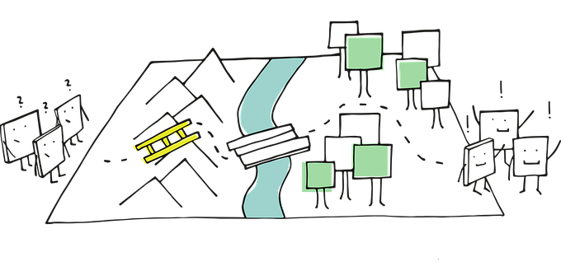
Kuva:pixabay

Arviointi ja kehittäminen

- Katsomuskasvatusta ja eettistä ajattelua arvioidaan ja kehitetään. Tämä tapahtuu mm. lapsilta ja huoltajilta saadun palautteen avulla. Keskistä kehittämis- ja arviointityössä on myös omakohtainen, että koko tiimin yhteinen reflektio.
- Katsomuskasvatuksen ja eettisen kasvatuksen ryhmäkohtaisessa suunnittelussa auttaa pitkäjaksoinen, tavoitteellinen suunnittelu. Tällöin sovittujen periaatteiden varmistaminen tulee helpoksi ja teemojen käsittelylle jää aikaa.
- Suunnitelkaa toimintaa monipuolisesti mm. kalenterin juhlien, erilaisten ekskursioiden, teemojen, oppimisympäristöjen ja välineistön kautta.
- Lasten osallisuus taataan suunnittelussa, heidän ajatuksiaan, ihmettelyjään, havaintojaan ja kiinnostuksen kohteitaan kuullaan.
- Varhaiskasvatuksen yksi laadun mittareista on lasten sitoutuminen toimintaan. Arvioikaa erityisesti, kuinka onnistuitte sitouttamaan lapset katsomuskasvatuksen ja eettisen kasvatuksen teemojen äärelle.



Kuva: pixabay

Lähteet

Opetushallitus. (2022). Varhaiskasvatussuunnitelman perusteet. https://eperusteet.opintopolku.fi/eperusteet-service/api/dokumentit/8274670
Opetushallitus. (2018). Ohje varhaiskasvatuksen katsomuskasvatuksen toteuttamisesta ja uskonnollisista tilaisuuksista varhaiskasvatuksessa. 12.01.2018.
https://www.oph.fi/sites/default/files/documents/ohje_varhaiskasvatuksen_katsomuskasvatuksen_toteuttamisesta_ja_uskonnollisista-tilaisuuksista.pdf
Opetushallitus. (2015). Esiopetussuunnitelman perusteet. 3. muutettu painos, sisältää määräyksen72/011/2015 mukaiset muutokset. Määräykset ja ohjeet 2016:1. https://www.oph.fi/sites/default/files/documents/esiopetuksen_opetussuunnitelman_perusteet_2014.pdf
Pixabay. Ohjekirjassa käytetyt kuvat. https://pixabay.com/

